深圳大学考试答题纸
(以论文、报告等形式考核专用)
二○ 一 五 ～二○ 一六 学年度第 二 学期
课程编号 | 1500370003 |  | 课程名称 | 数据库系统 |  | 主讲教师 | 杜智华 |  | 小组得分
组 号 |  |  | 专业年级 |  | 2013级计算机科学与技术
教师评语：
题目： |  | Using MySQL and PHP to Implement the Retail Business Management System

小组成绩评分栏：
评分项 | 报告和版面  （占10分） | 需求分析和数据库设计  （占20分） | 程序设计和功能  （占30分） | 功能验证  （占20分） | 演示与答辩  （占20分） | 组成绩总分
得分
评分人
组员个人总分权重分配表：
排序 | 姓名 | 学号 | 项目个人权重 | 个人最后得分 | 评分人
1 | 严靖 | 2013150028 | 100%
2 | 王丁东 | 2013150034 | 100%

1）项目简介：意义，卖点，功能等
该项目用MySQL和PHP实现零售管理系统，通过添加员工信息、消费者信息、商品信息和供应商信息后可以存储在对应的MySQL数据库中，用户可以通过添加销售记录来对相应的数据进行操作达到管理零售记录的目的。同时该项目利用MySQL的存储过程和触发器，可以实现对数据的接口化操作，即用PHP简单调用函数便能完成一系列操作，以及实现对于某些特定情况下的数据库自动触发的操作。在存储过程内部使用了prepare stmt以防止非法输入导致的sql注入，且对于传入的不符合规定的字符串也会有检查，有效地防范了脚本攻击。
项目采用html+js+php+mysql模式，得益于ajax,呈现在用户面前的只有一个index.html页面，其他交互数据通过异步加载和局部刷新获得，体现了页面的简洁性和用户体验的一致性。后台PHP和SQL分离，增强了开发的层次性和可维护性。

2）项目架构：（E-R图，模块，流程，各大功能的描述）
E-R图如下：
sname
telephone_no#
pid

pname
qoh

qoh_threshold
sid

city
original_price

provide
discnt_rate
(1,m)
(0,1)
Suppliers
Products

cname
city
visit_made
(0,1)
cid

last_visit_time
qty
total_price
Customers
(0,1)
Purchase
pur#

eid

ename
city
(0,1)
ptime

Employees
函数：
is_number：对于存储过程中输入的参数，大多以数字为规范，但是数据库中存储类型则多为varchar类型，这时便需要判断该字符串是否合法，利用正则表达式可以判断当前字符串是否全为数字，如果是则返回1否则返回0。
DELIMITER $$
CREATE FUNCTION `is_number`(`str` VARCHAR(25)) RETURNS int(11)
BEGIN
DECLARE res INT DEFAULT 0;
SELECT str REGEXP '^[0-9]+$' INTO res;
IF res = 1 THEN
RETURN 1;
ELSE
RETURN 0;
END IF;
END$$

存储过程：
add_customers：添加消费者customers的存储过程如下，通过传入相应的参数c_id,c_name,c_city可以实现向customers表中插入对应的消费者记录。为了防止用户违法SQL注入，所以使用MySQL的prepare stmt语句对传进来的参数进行操作，同时为了程序的友好性，当用户输入的c_id已存在或者为非法字符时将提示错误信息并作为返回参数传出去。
DELIMITER $$
CREATE PROCEDURE `add_customers`(IN `c_id` VARCHAR(4), IN `c_name` VARCHAR(15), IN `c_city` VARCHAR(15), OUT `message` VARCHAR(50))
begin
set @sqlcmd = 'select count(*) into @C from customers where cid=?';
prepare stmt from @sqlcmd;
set @a=c_id;
execute stmt using @a;
deallocate prepare stmt;

set @sqlcmd = 'select is_number(?) into @N';
prepare stmt from @sqlcmd;
set @a=c_id;
execute stmt using @a;
deallocate prepare stmt;

if @C>0 then
set message="Illegal cid in employees.";
else
set @sqlcmd = 'insert into customers values(?,?,?,0,null)';
prepare stmt from @sqlcmd;
set @a=c_id;
set @b=c_name;
set @c=c_city;
execute stmt using @a,@b,@c;
deallocate prepare stmt;
set message="Insert sucessed.";
end if;
end$$

add_employees：增加员工employee的存储过程中，传入参数为e_id,e_name,e_city，传出提示信息message，在插入之前需要判断传入的e_id是否已经存在，是否为全数字，合法后才能插入，否则提示错误信息。
DELIMITER $$
CREATE PROCEDURE `add_employees`(IN `e_id` VARCHAR(3), IN `e_name` VARCHAR(15), IN `e_city` VARCHAR(15), OUT `message` VARCHAR(50))
begin
set @sqlcmd = 'select count(*) into @E from employees where eid=?';
prepare stmt from @sqlcmd;
set @a=e_id;
execute stmt using @a;
deallocate prepare stmt;

set @sqlcmd = 'select is_number(?) into @N';
prepare stmt from @sqlcmd;
set @a=e_id;
execute stmt using @a;
deallocate prepare stmt;

if @E>0 then
set message="Illegal eid in employees.";
else
set @sqlcmd = 'insert into employees values(?,?,?)';
prepare stmt from @sqlcmd;
set @a=e_id;
set @b=e_name;
set @c=e_city;
execute stmt using @a,@b,@c;
deallocate prepare stmt;
set message="Insert sucessed.";
end if;
end$$

add_suppliers：添加供应商supplier的存储过程，传入s_id，s_name，s_sity，s_tel，传出提示信息message，先检查s_id是否已经存在以及s_id是否合法，由于s_name要求唯一性，所以s_name也需要检查是否已经存在，对于s_tel也应当检查其合法性，最后再插入到suppliers表中。
DELIMITER $$
CREATE PROCEDURE `add_suppliers`(IN `s_id` VARCHAR(2), IN `s_name` VARCHAR(15), IN `s_city` VARCHAR(15), IN `s_tel` VARCHAR(10), OUT `message` VARCHAR(50))
begin
set @sqlcmd = 'select count(*) into @S from suppliers where sid=?';
prepare stmt from @sqlcmd;
set @a=s_id;
execute stmt using @a;
deallocate prepare stmt;

if @S>0 then
set message="Existing sid.";
else
set @sqlcmd1 = 'select count(*) into @SN from suppliers where sname=?';
prepare stmt1 from @sqlcmd1;
set @a1=s_name;
execute stmt1 using @a1;
deallocate prepare stmt1;
if @SN>0 then
set message="Existing sname.";
elseif char_length(s_tel)>0 and !is_number(s_tel) then
set message="Illegal telephone_no in suppliers.";
else
set @sqlcmd2 = 'insert into suppliers values(?,?,?,?)';
prepare stmt2 from @sqlcmd2;
set @a2=s_id;
set @b2=s_name;
set @c2=s_city;
set @d2=s_tel;
execute stmt2 using @a2,@b2,@c2,@d2;
deallocate prepare stmt2;
set message="Insert sucessed.";
end if;
end if;
end$$

add_product：添加产品product的存储过程，传入参数为p_id,p_name,prod_qoh, prod_qoh_threshold,prod_original_price,prod_discnt_rate,s_id,传出提示信息message，在该存储过程中，需要检擦传入p_id是否已经存在且为合法字符，并且不允许p_name传入空值，同样的prod_qoh和prod_qoh_threshold都应当为小数字符，并且传入初值prod_qoh_threshold应当小于等于prod_qoh，最后检查传入的s_id应当为已经存在suppliers表中的记录，否则都应当提示错误信息。
DELIMITER $$
CREATE PROCEDURE `add_product`(IN `p_id` VARCHAR(4), IN `p_name` VARCHAR(15), IN `prod_qoh` INT, IN `prod_qoh_threshold` INT, IN `prod_original_price` DECIMAL(6,2), IN `prod_discnt_rate` DECIMAL(3,2), IN `s_id` VARCHAR(2), OUT `message` VARCHAR(50))
begin
set @sqlcmd = 'select count(*) into @P from products where pid=?';
prepare stmt from @sqlcmd;
set @a=p_id;
execute stmt using @a;
deallocate prepare stmt;
set @sqlcmd = 'select count(*) into @S from suppliers where sid=?';
prepare stmt from @sqlcmd;
set @a=s_id;
execute stmt using @a;
deallocate prepare stmt;
if @P>0 then
set message="Existing pid.";
elseif char_length(p_name)<1 then
set message="Need pname in products.";
elseif !is_number(prod_qoh) then
set message="Illegle qoh in products.";
elseif (char_length(prod_qoh_threshold)>0 and !is_number(prod_qoh_threshold)) or (prod_qoh_threshold > prod_qoh) then
set message="Illegle qoh_threshold in products.";
elseif char_length(s_id)=0 then
set message="Need sid in products.";
elseif @S=0 then
set message="No such sid in suppliers.";
else
set @sqlcmd = 'insert into products values(?,?,?,?,?,?,?)';
prepare stmt from @sqlcmd;
set @a=p_id;
set @b=p_name;
set @c=prod_qoh;
set @d=prod_qoh_threshold;
set @e=prod_original_price;
set @f=prod_discnt_rate;
set @g=s_id;
execute stmt using @a,@b,@c,@d,@e,@f,@g;
deallocate prepare stmt;
set message="Insert sucessed.";
end if;
end$$

add_purchase：添加交易记录purchase时传入pur_no,c_id,e_id,p_id,pur_qty,传出提示消息和成交价格，依次检查pur_no，c_id，e_id，p_id是否合法,若不存在该记录或者字符不符合规定都会提示错误信息，否则计算pur_qty是否符合购买要求，及不能超过库存量，在购买时，price需要根据products表中的信息计算得出。
DELIMITER $$
CREATE PROCEDURE `add_purchase`(IN `pur_no` VARCHAR(4), IN `c_id` VARCHAR(4), IN `e_id` VARCHAR(3), IN `p_id` VARCHAR(4), IN `pur_qty` INT, OUT `message` VARCHAR(50), OUT `price` DECIMAL(6,2))
begin
set @sqlcmd = 'select count(*) into @PR from purchases where pur=?';
prepare stmt from @sqlcmd;
set @a=pur_no;
execute stmt using @a;
deallocate prepare stmt;

set @sqlcmd = 'select count(*) into @C from customers where cid=?';
prepare stmt from @sqlcmd;
set @a=c_id;
execute stmt using @a;
deallocate prepare stmt;

set @sqlcmd = 'select count(*) into @E from employees where eid=?';
prepare stmt from @sqlcmd;
set @a=e_id;
execute stmt using @a;
deallocate prepare stmt;

set @sqlcmd = 'select count(*) into @P from products where pid=?';
prepare stmt from @sqlcmd;
set @a=p_id;
execute stmt using @a;
deallocate prepare stmt;

if char_length(pur_no)=0 or @PR>0 then
set message="Illegle pur in purchases.";
elseif @C<1 then
set message="No such cid in customers.";
elseif @E<1 then
set message="No such eid in employees.";
elseif @P<1 then
set message="No such pid in products.";
else
set @sqlcmd = 'select original_price,discnt_rate,qoh into @ori_price,@dis_rate,@prod_qoh from products where pid=?';
prepare stmt from @sqlcmd;
set @a=p_id;
execute stmt using @a;
deallocate prepare stmt;

if pur_qty <= @prod_qoh then
set price=round(@ori_price*(1-@dis_rate)*pur_qty,2);
set @sqlcmd = 'insert into purchases values(?,?,?,?,?,?,?)';
prepare stmt from @sqlcmd;
set @a=pur_no;
set @b=c_id;
set @c=e_id;
set @d=p_id;
set @e=pur_qty;
set @f=now();
set @g=price;
execute stmt using @a,@b,@c,@d,@e,@f,@g;
deallocate prepare stmt;
set message="Insert sucessed.";
else
set message="Insufficient quantity in stock.";
end if;
end if;;
end$$

show_table：显示表具体内容的存储过程，点击表名会显示出对应的表内容。
DELIMITER $$
CREATE PROCEDURE `show_table`(in table_name varchar(10))
begin
set @sqlcmd = concat('select * from ', table_name);
prepare stmt from @sqlcmd;
execute stmt;
deallocate prepare stmt;
end$$

show_product：显示产品信息的存储过程中，需要传入p_id参数后用select语句找出相应项。
DELIMITER $$
CREATE PROCEDURE `show_product`(IN `p_id` VARCHAR(4))
begin
set @sqlcmd = 'select pid, pname, qoh, qoh_threshold, original_price, discnt_rate, sname from products, suppliers where pid = ? and products.sid = suppliers.sid';
prepare stmt from @sqlcmd;
set @a=p_id;
execute stmt using @a;
deallocate prepare stmt;
end$$

report_monthly_sale：对于产品来说，可以显示出每个月的销量信息，当给出一个产品的prod_id时，将显示出每个月的销量、销售额、平均价格等信息。
DELIMITER $$
CREATE PROCEDURE `report_monthly_sale`(IN `prod_id` varchar(4))
begin
set @sqlcmd = 'select pname, sum(qty), sum(total_price), round(sum(total_price)/sum(qty),2), DATE_FORMAT(ptime,\'%b\'),year(ptime) from products, purchases where purchases.pid = ? and purchases.pid = products.pid group by month(ptime), year(ptime) order by year(ptime), month(ptime) desc';
prepare stmt from @sqlcmd;
set @a=prod_id;
execute stmt using @a;
deallocate prepare stmt;
end$$

default_sales：默认主页显示当前的产品基本信息，包括pid、pname、original_price、discnt_rate
DELIMITER $$
CREATE PROCEDURE `default_sales`()
begin
select pid,pname,original_price,discnt_rate from products;
end$$

most_sales：在主页可以选择按销量排序，即将每个产品的总销量进行降序排序，然后将结果返回。
DELIMITER $$
CREATE PROCEDURE `most_sales`()
begin
select products.pid, products.pname, products.original_price, products.discnt_rate, sum(purchases.qty) from products, purchases where purchases.pid = products.pid group by purchases.pid order by sum(purchases.qty) desc;
end$$

newest_sales：除了以上两种排序外，还可以按照产品上架的时间进行排序，最新上架的产品显示在最前，由于产品表中没有设计上架时间，所以默认以产品的pid为准，新上架的产品pid比旧上架的pid大。
DELIMITER $$
CREATE PROCEDURE `newest_sales`()
begin
select pid,pname,original_price,discnt_rate from products order by pid desc;
end$$

触发器：
after_purchases：每当有一条交易信息生成，触发器需要添加一条logs记录，然后改变消费者的访问次数以及更新最新访问时间，同时需要更新产品的库存信息，如果qoh少于qoh_threshold，则需要将qoh添加为购买前的两倍，并显示提示信息。
DROP TRIGGER IF EXISTS `after_purchases`;
DELIMITER //
CREATE TRIGGER `after_purchases` AFTER INSERT ON `purchases`
FOR EACH ROW
begin
declare old_qoh int(5);
declare qoh_th int(5);
insert into logs values
(null,new.eid,new.ptime,'purchases','insert',new.pur);
update customers
set visits_made=visits_made+1, last_visit_time=new.ptime where cid=new.cid;
select qoh,qoh_threshold into old_qoh,qoh_th
from products where pid=new.pid;
update products set qoh=qoh-new.qty where pid=new.pid;
if old_qoh-new.qty < qoh_th then
update products set qoh=old_qoh*2 where pid=new.pid;
select concat("After pur:",new.pur,",the current quantity on hand of pid: ",new.pid," is ",old_qoh-new.qty) into @cur_qoh_msg;
select concat("The quantity on hand of the product pid: ",new.pid," has been increased by ",old_qoh+new.qty) into @inc_qoh_msg;
end if;
end//
DELIMITER ;

add_logs_customers：每当一条购买记录生成，则消费者的信息应当改变，该变更通过触发器自动添加到logs表格中，如果数值有变动则记录此次变动。
DROP TRIGGER IF EXISTS `add_logs_customers`;
DELIMITER //
CREATE TRIGGER `add_logs_customers` AFTER UPDATE ON `customers`
FOR EACH ROW begin
if (old.visits_made is null and new.visits_made is not null) or new.visits_made!=old.visits_made then
insert into logs values(null,new.cid,current_timestamp,'customers','update',old.cid);
end if;
end//
DELIMITER ;

add_logs_products：同样地，购买记录导致产品库存变动，每次变动都需要用触发器添加一条logs记录。
DROP TRIGGER IF EXISTS `add_logs_products`;
DELIMITER //
CREATE TRIGGER `add_logs_products` AFTER UPDATE ON `products`
FOR EACH ROW begin
if new.qoh!=old.qoh then
insert into logs values(null,new.sid, current_timestamp, 'products', 'update', old.pid);
end if;
end//
DELIMITER ;

用户可以通过页面添加Suppliers，Products，Customers，Employees，然后输入对应的pid,cid,eid可以实现对相应产品的购买，根据购买记录可以查看产品的排序信息，例如每月销售情况等等。

3）项目关键设计：（关键的数据表，范式分析，以及其完成某关键功能的代码片段）
该项目共有六个关键表，分别为Employees，Customers，Products，Suppliers，Purchases，logs。每张表中都没有多值属性，由于每张表的主码个数为1，所以所有的非主属性都完全函数依赖于主码。并且所有的表中都不存在传递函数依赖，所以所有的表都至少达到了第三范式。
在Suppliers中由于sname是唯一的，所以也可作为候选码，基于该特点，六张表中所有的决定因素都是候选码，所以六张表都达到了BC范式。

Employees表的创建：
create table employees
(eid varchar(3) not null,
ename varchar(15),
city varchar(15),
primary key(eid));

Customers表的创建：
create table customers
(cid varchar(4) not null,
cname varchar(15),
city varchar(15),
visits_made int(5),
last_visit_time datetime,
primary key(cid));

Products表的创建：
create table products
(pid varchar(4) not null,
pname varchar(15) not null,
qoh int(5) not null,
qoh_threshold int(5),
original_price decimal(6,2),
discnt_rate decimal(3,2),
sid varchar(2),
primary key(pid),
foreign key (sid) references suppliers (sid));

Suppliers表的创建：
create table suppliers
(sid varchar(2) not null,
sname varchar(15) not null,
city varchar(15),
telephone_no char(10),
primary key(sid),
unique(sname));

Purchases表的创建：
create table purchases
(pur varchar(4) not null,
cid varchar(4) not null,
eid varchar(3) not null,
pid varchar(4) not null,
qty int(5),
ptime datetime,
total_price decimal(7,2),
primary key (pur),
foreign key (cid) references customers(cid),
foreign key (eid) references employees(eid),
foreign key (pid) references products(pid));

Logs表的创建：
create table logs
(logid int(5) not null auto_increment,
who varchar(10) not null,
time datetime not null,
table_name varchar(20) not null,
operation varchar(6) not null,
key_value varchar(4),
primary key (logid));

完成关键功能的代码片段如各存储过程和触发器的代码在上一部分已全部给出，php和js代码较多可查阅提供的源码包。

4）项目效果图：（项目出来的效果，功能，以及其他相关图片，数据等）
得益于ajax,下面所有操作呈现在用户面前的都只有一个index.html页面。
1.下图为项目默认页面：
左边列出表名称，点击可显示具体表格信息；
页面头部输入框，输入pid可显示某一产品每月份的销售数据；
页面中部为信息展示区域，默认陈列所有商品，点击可显示某一商品详情。
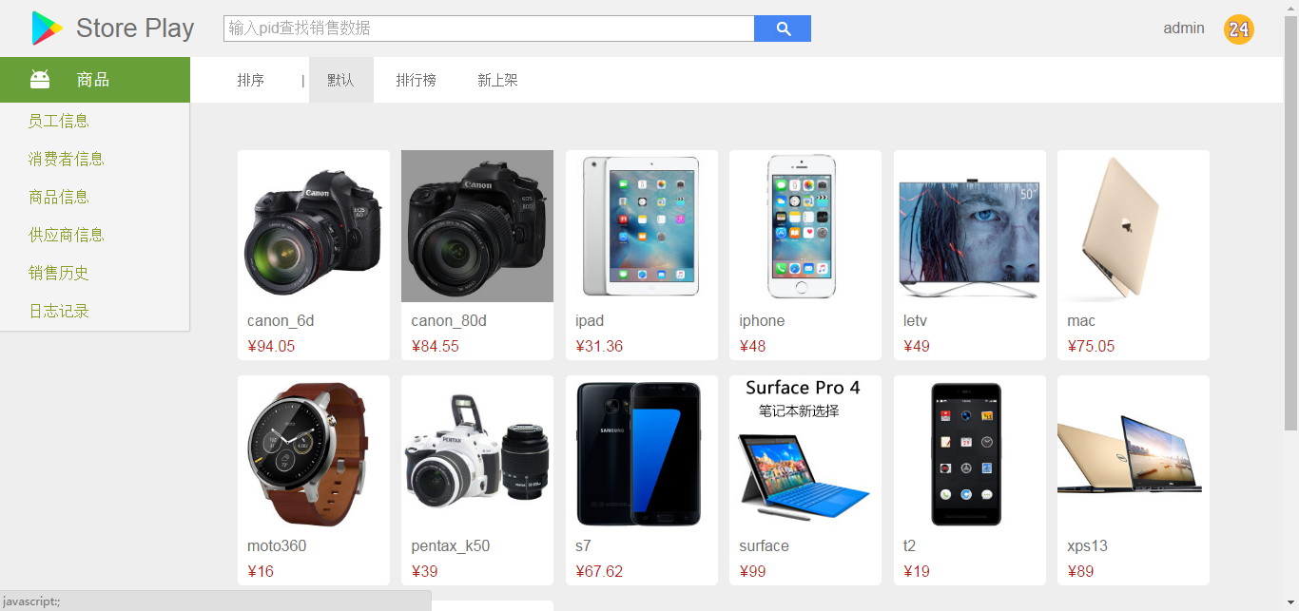
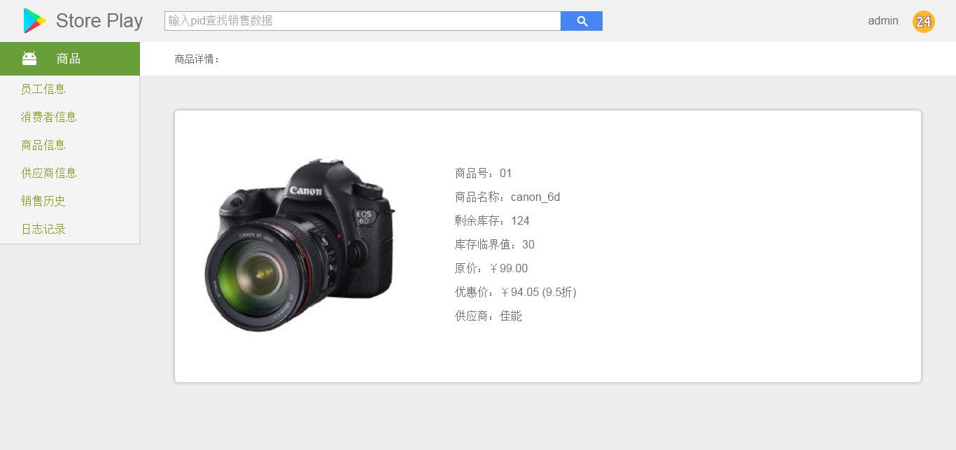

2.下图为展开customers表效果演示，点击其他表名可展示其他表信息
页面左侧紧接表名称下面部分是添加customer，点击其他表名也可显示对应的添加页面；
页面中部为该表具体表格信息。
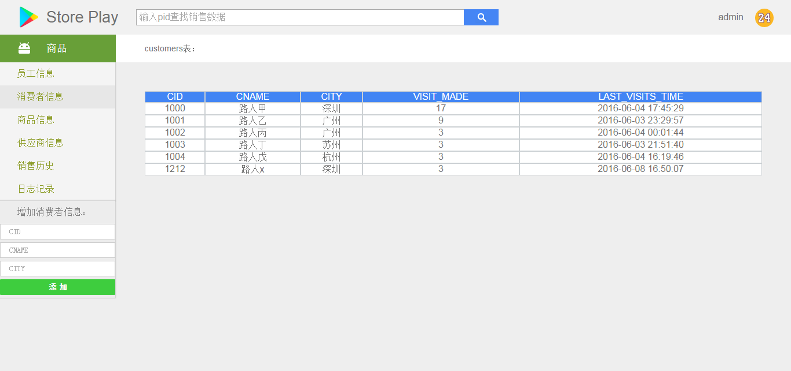

3.下图为查询某一产品每月销量效果演示：
在输入框输入pid为05的效果如下，商品letv在2016年5月销量为1，销售额为99元，均价为99；商品letv在2016年6月销量为176，营业额为8624元，均价为49。
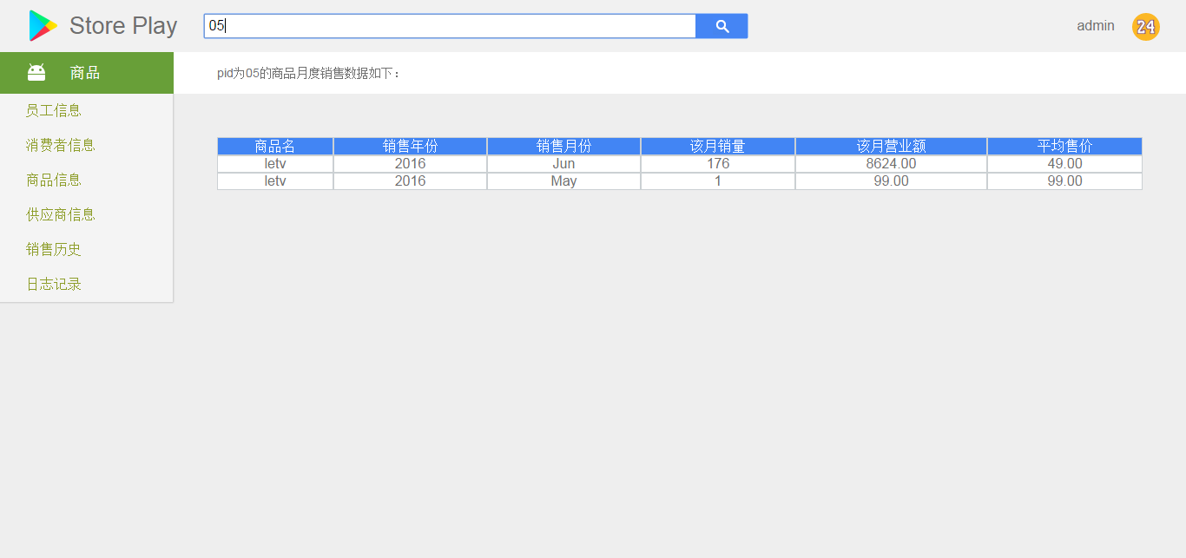

4.下图为增加商品信息效果演示：
在左下角填好商品所有信息，点击添加，如果没有错误则会在右侧商品表格尾部直接添加该商品信息，如若遇到pid已存在，sid不存在等错误，会在表格尾部展示错误详情信息。
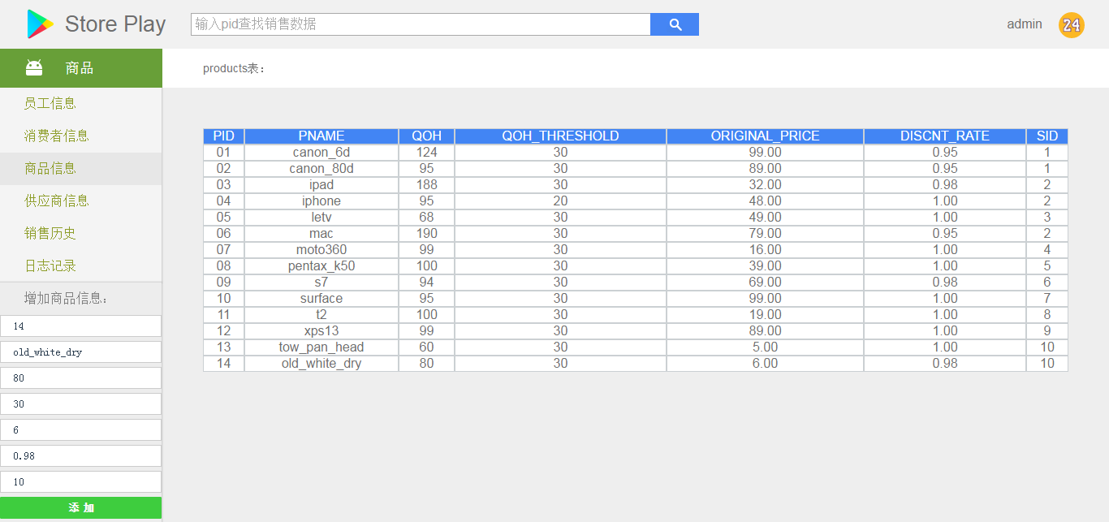
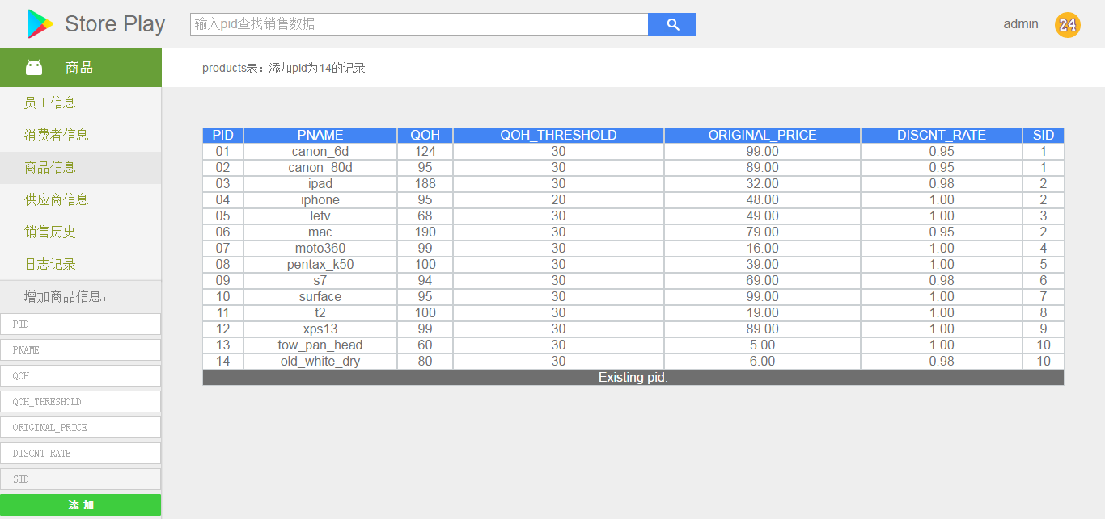

5.下图为增加购买信息效果演示：
在左下角填好购买信息，点击添加，如果没有错误则会在右侧商品表格尾部直接添加该销售记录，如若遇到pur已存在，cid,eid,pid不存在，库存不足等错误，会在表格尾部展示错误详情信息，系统也不会添加该条销售记录，当购买成功后库存低于临界值，页面右上角会提示当年库存和库存增加量，如下面第三张图。
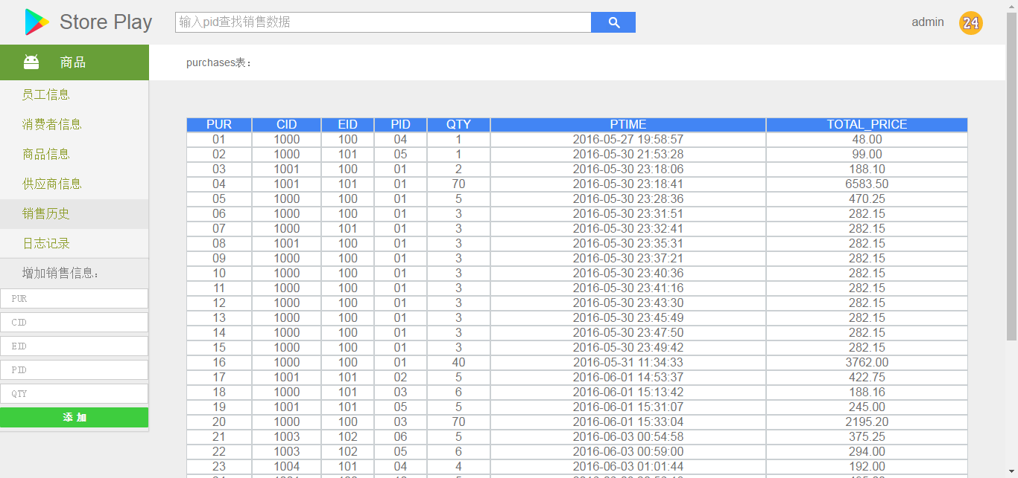
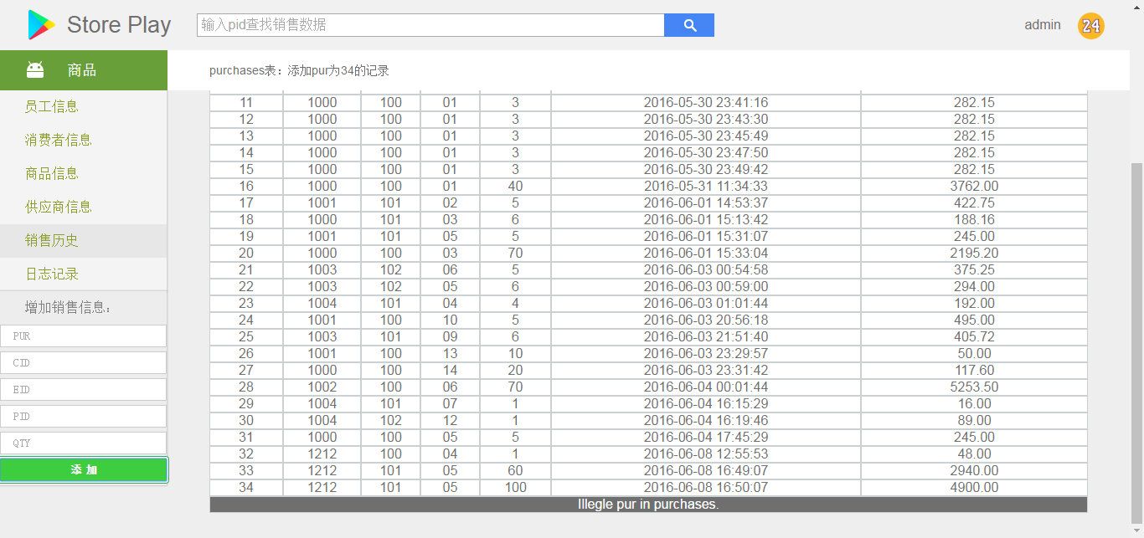
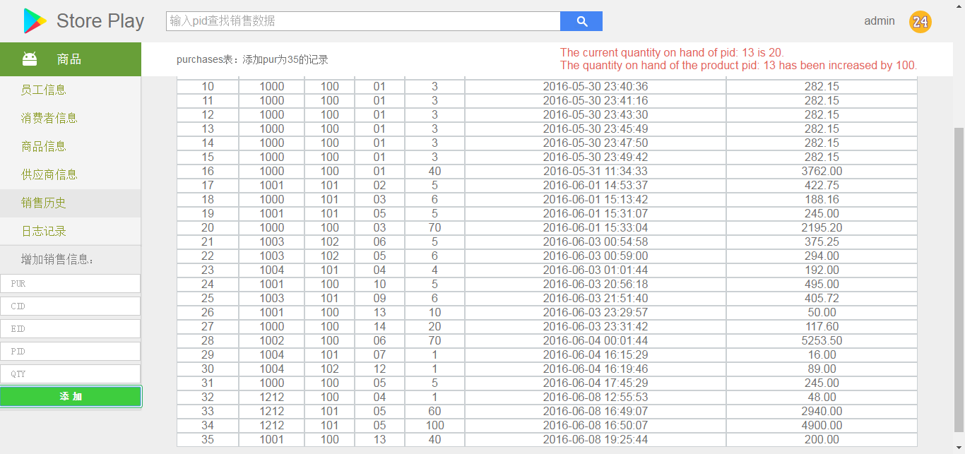
插入pur为35的购买信息后，增加顾客访问次数和最近的访问时间，效果如下：
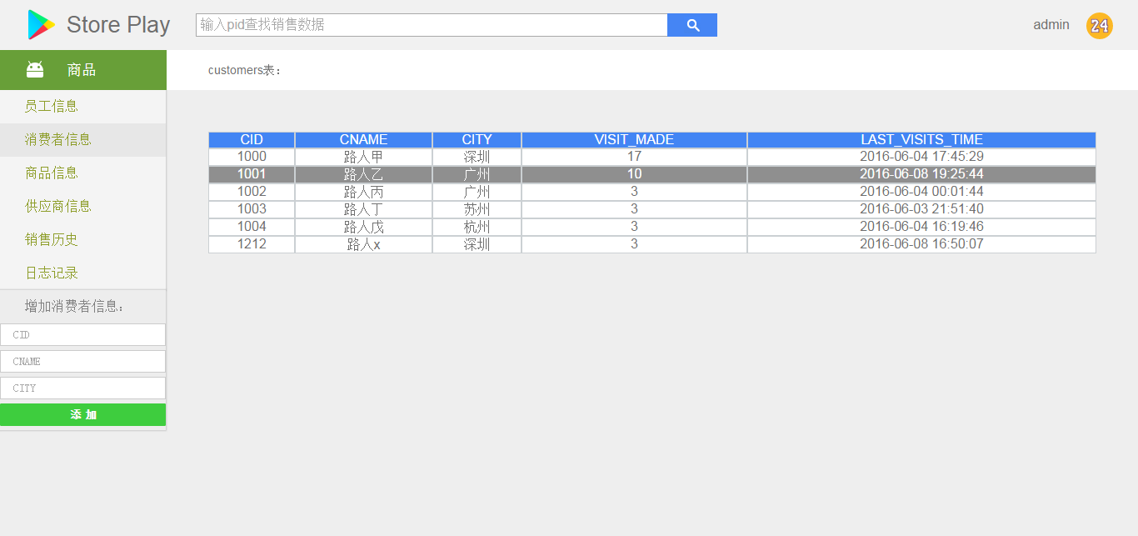

6.当新增购买信息，更新产品信息，更新消费者信息后自动添加日志信息，效果如下：
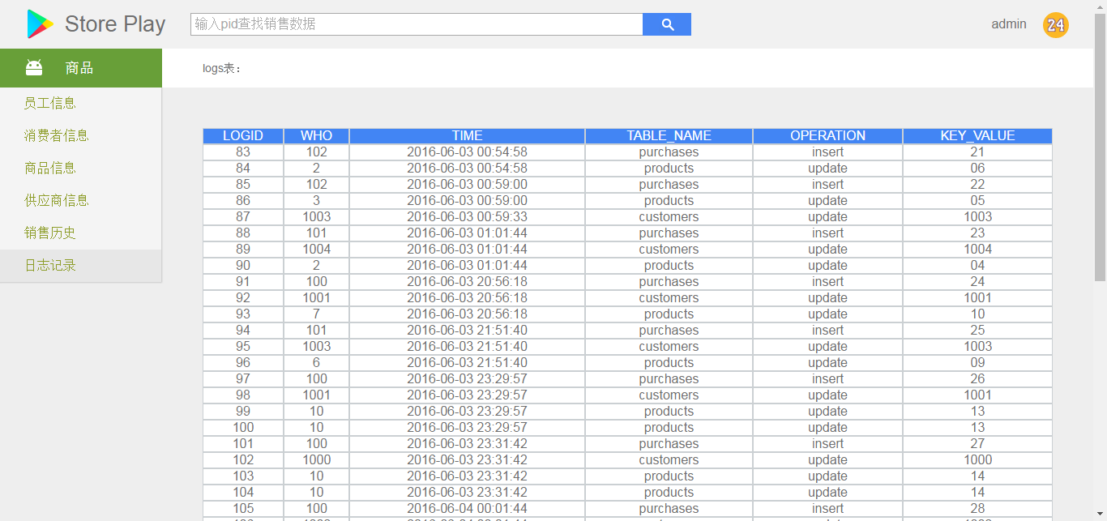

5）任务分工及所完成的状况。
王丁东主要负责部分：
数据库建立;
存储过程：
add_customers,add_employees,add_suppliers ,add_product,add_purchase的编写
函数：is_number的编写
触发器：
add_logs_customers,add_logs_products,after_purchases的编写

严靖主要负责部分：
存储过程;
default_sales,most_sales.newest_sales,report_monthly_sale,show_table,show_product.的编写
前端交互与PHP后台编写，接口调用。

共同完成部分：
对各存储过程和触发器debug,完善用户体验，增加交互友好性。

完成状况：
开发过程总体顺利，途中遇到一些小问题通过查找资料和不断的沟通交流与协商也得以解决，基础功能如显示各表，增加各表数据，增加购买的过程和情况处理，查询月度销量，显示商品信息，排序等等功能完成后，我们更多地考虑了用户体验与安全性。
例如我们用了ajax,使得用户面对的只有一个index.html页面，维护了体验的一致性。
例如在进行提示信息删除时我们引用了jQuery的slideup动画效果。
例如考虑到用户可能输入不标准的字符，如要求数字却输入了字符，系统也能有清晰的错误反馈提示。
例如限制了用户输入长度以免超过数据属性定义长度。
例如用户进行脚本攻击，我们用了字符转义进行防范。
例如用户进行SQL注入，我们在数据库存储过程里用了Prepare语句，除防范SQL注入之外，prepare在传输体积优化[参数传递]，避免重复解析方面都有很大效果。
我们也全面改用了mysqli,相比于mysql, mysql是非持继连接函数,而mysqli是永远连接函数, 也就是说mysql每次链接都会打开一个连接的进程，而mysqli多次运行时mysqli将使用同一连接进程,从而减少了服务器的开销。
两人成功合作完成项目任务。

6)诚信承诺（注此项不可分开为两页！）

本组成员郑重承诺在Database Software Design and Implementation项目实施的过程中不发生任何不诚信现象，一切不诚信所导致的后果均由本组成员承担。同时我组成员同意此项目个人项目得分按照教师评分乘以“个人总分权重分配表”的个人权重获得。

签名（手签）：

